ПРОДАЖА
движимого имущества (оборудование котельной), расположенного по адресу:
Краснодарский край, Гулькевичский р-н, г. Гулькевичи, ул. Комсомольская, д. 84

Цена имущества: 229 750 (двести двадцать девять тысяч семьсот пятьдесят) руб. 00 коп. без НДС

Локация и месторасположение движимого имущества
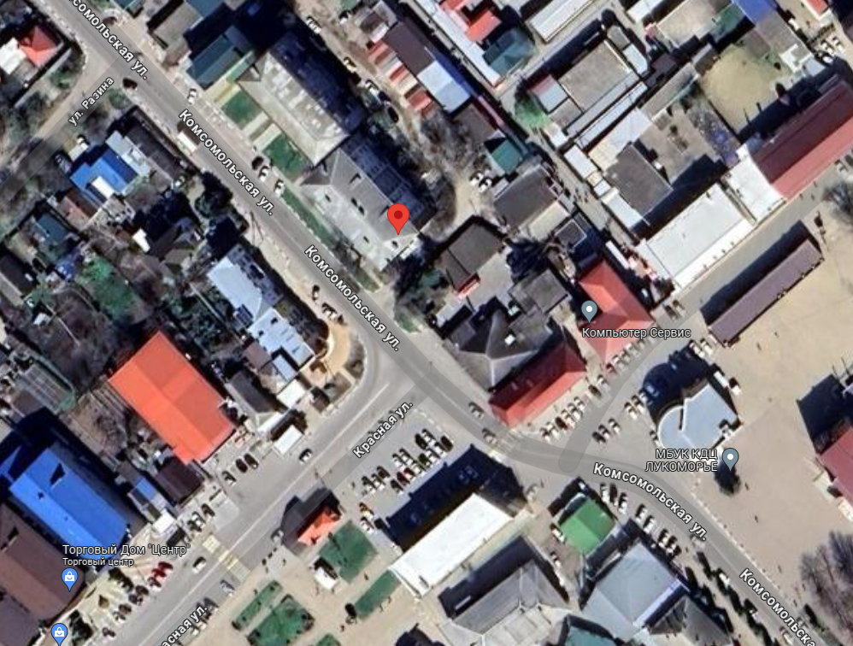
Объект движимого имущества расположен: Краснодарский край, Гулькевичский район, г. Гулькевичи, ул. Комсомольская, д. 84.
Объект движимого имущества расположен на земельном участке общей площадью
2070 кв.м
Категория земель: Земли населенных пунктов
Вид разрешенного пользования: Для объектов жилой застройки

Фотографии объекта движимого имущества
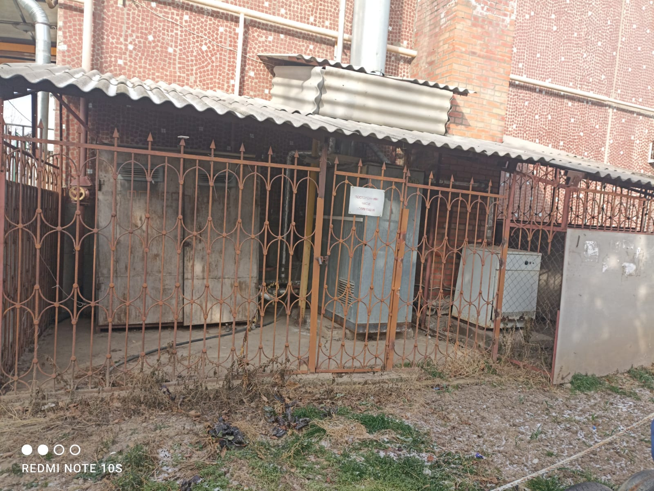
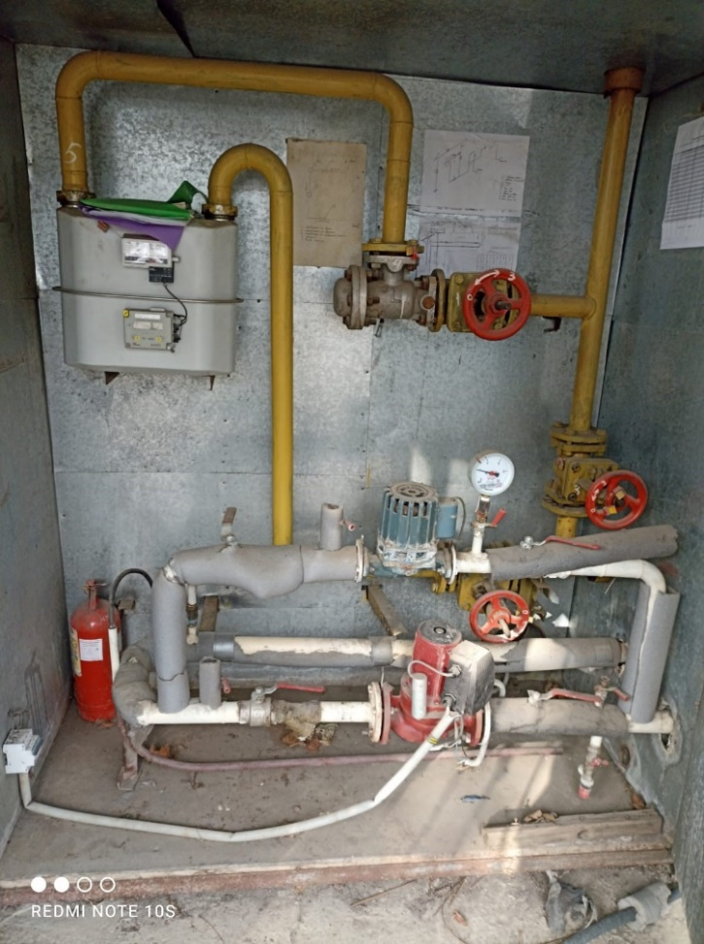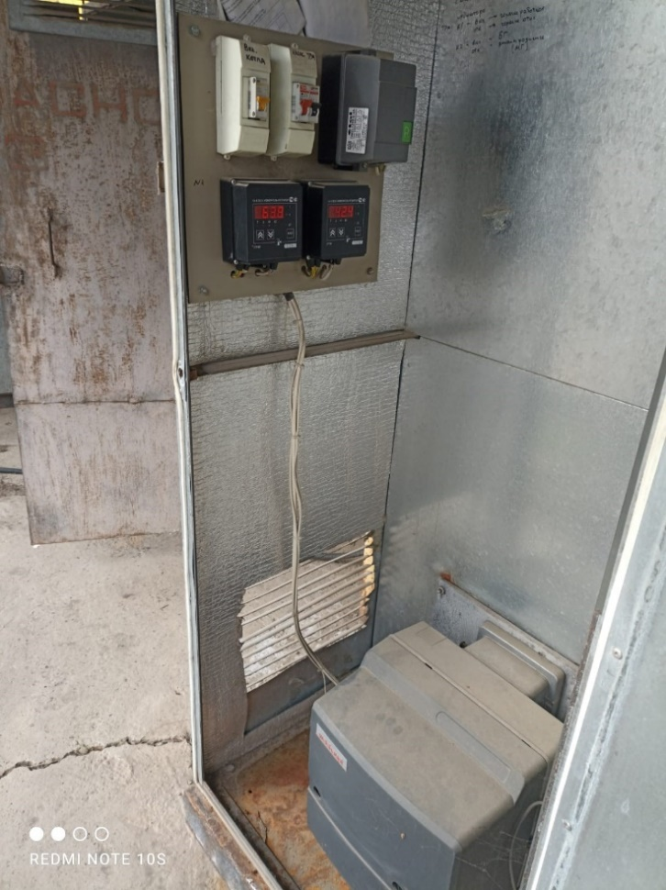

Способ реализации: торги в форме аукциона, открытые по составу участников с пошаговым повышением первоначальной цены, проводимые в электронной форме на электронной торговой площадке ООО ЭТП ГПБ
 | Собственник | Организатор торгов | Начальная (минимальная) цена | 229 750,00 руб. без НДС
Наименование организации | АО «Гулькевичирайгаз» | ООО ЭТП ГПБ | Шаг аукциона | 1%
Контактное лицо | Заместитель руководителя отдела по работе с имуществом  АО «Газпром Газораспределение Краснодар»  Э.В. Сафаров | Генеральный директор ООО "ЭЛЕКТРОННАЯ ТОРГОВАЯ ПЛОЩАДКА ГПБ" Константинов М.Ю. | Прием заявок (с) | 01.10.2024
Телефон | +7 (861) 279-33-96 | 8-800-100-66-22 | Прием заявок (по) | 01.11.2024
Адрес электронной почты | oui@gazpromgk.ru | Email-info@etpgpb.ru | Дата аукциона | 05.11.2024
Адрес сайта в сети интернет | https://www.gazpromgk.ru/ | https://etpgpb.ru/ | Дата подведения итогов | 05.11.2024

